|  |  |  |
| --- | --- | --- |
| 修订者 | 修订时间 | 修订内容 |
| 薛雨 | 2018/4/16 | 创建 |

目录

第八章：向量代数与空间几何 2

第一节：向量及线性运算 2

1. 卦象 2

2. 分点 3

3. 两点间距离 4

第二节：数量积 向量积 5

1. 数量积 5

2. 向量积 5

第三节：平面及方程 6

1. 平面的点法式方程 6

2. 平面的一般方程 6

3. 平面的截距式方程 7

4. 平面的夹角 7

5. 点(x0, y0, z0)到平面的距离公式 8

第四节：空间直线及其方程 9

1. 空间直线的一般方程 9

2. 空间直线的对称式方程（点向式方程）与参数方程 9

# 第八章：向量代数与空间几何

## 第一节：向量及线性运算

1. 卦象

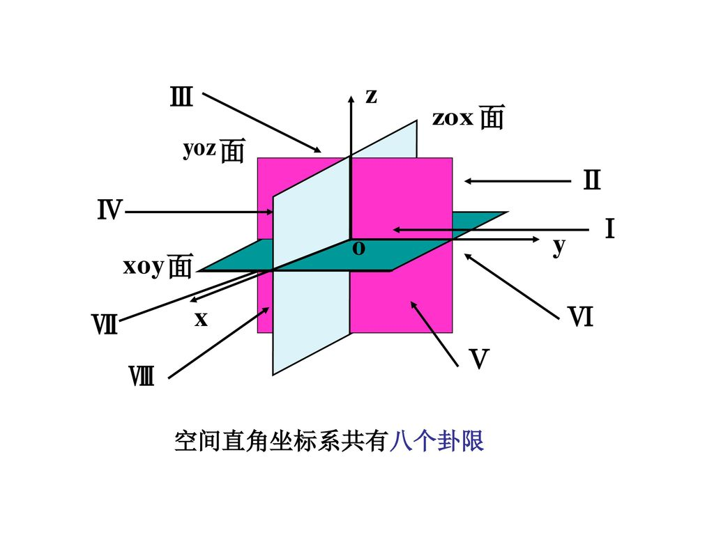、

1. 分点

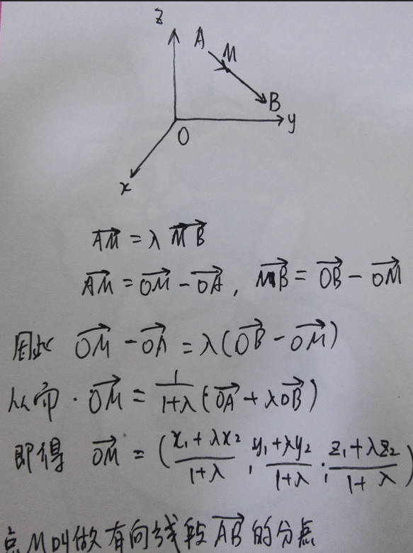

1. 两点间距离

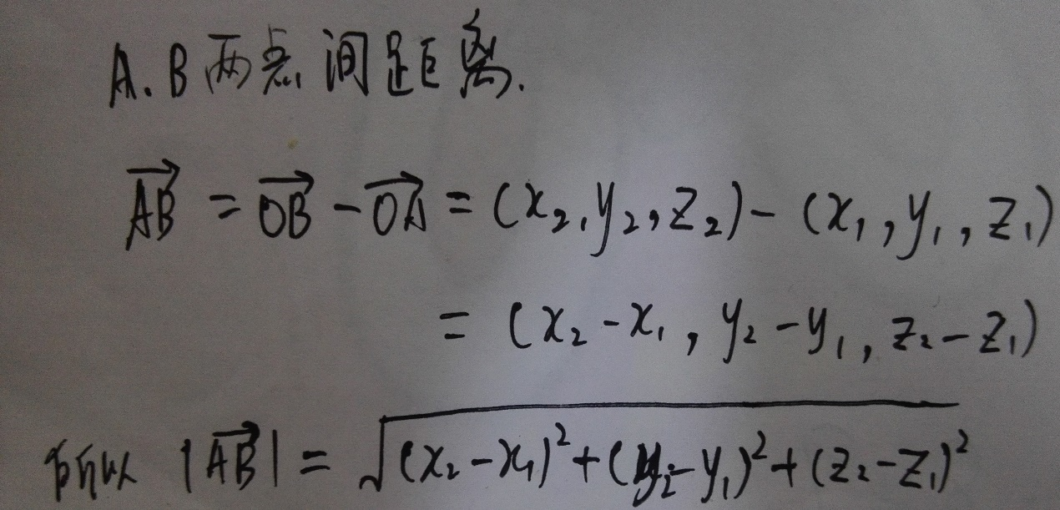

## 第二节：数量积 向量积

1. 数量积

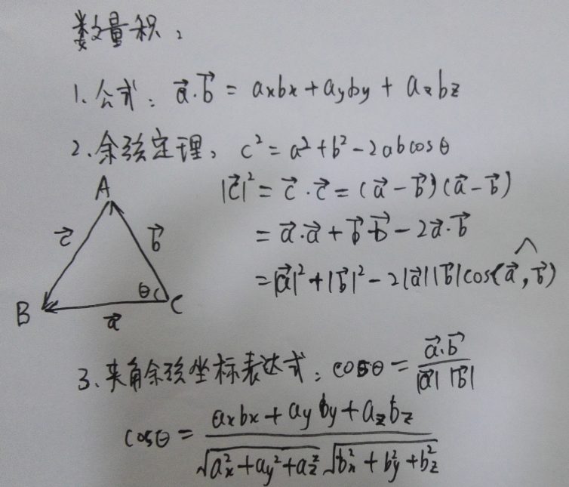

1. 向量积

待续

## 第三节：平面及方程

平面和空间直线是曲面和空间曲线的特例。

1. 平面的点法式方程

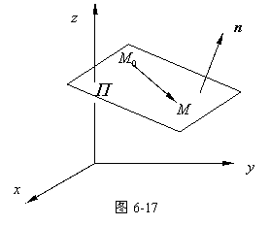

由上图，可以看出来，平面的法线向量**n**=(A, B, C)确定了平面的方向，且平面上的一点**M0**确定了平面的位置。因为**n**与**M0M**互相垂直，得出点法式方程：

**n**\***M0M** = A(x - x0) + B(y – y0) +C(z - z0) = 0

平面的法线向量：垂直于一平面的非零向量。

1. 平面的一般方程

因为平面的点法式方程是一个三元一次方程，所以平面的一般方程就是

Ax + By +Cz + D = 0

取满足方程的一组数(x0, y0, z0)，有

Ax0 + By0 + Cz0 + D = 0

上述两式相减可得

A(x – x0) + B(y – y0) + C(z – z0) = 0

也就是平面的点法式方程，说明一般方程中的ABC就是法线向量**n** = (A, B, C)

特殊情况：

D = 0：平面过原点 （因为xyz都取0等式成立）

A = 0：法线向量垂直于x轴，平面平行于x轴。B=0和C=0同理。

A=B=0：法线向量垂直于xOy平面，平面平行（或重合）于xOy平面。其它同理。

一般方程的应用，点法式搞不定就用一般方程啊，例如一个平面通过x轴，过点(a, b, c)。通过x轴说明A=0，并且D=0（过原点了）

1. 平面的截距式方程

这种比较特殊，其实就是一般方程的衍生。

x/a + y/b +z/c = 0 （证明从略）

1. 平面的夹角

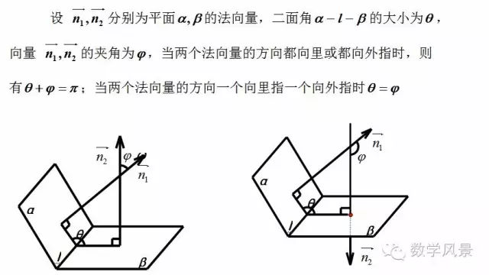

http://61.139.105.132/gdsx/dzja/6/4.files/image176.gif

利用以上以上公式，得知两平面垂直的充要条件：

http://61.139.105.132/gdsx/dzja/6/4.files/image180.gif

两平面平行的充要条件

http://61.139.105.132/gdsx/dzja/6/4.files/image178.gif （也就是cos等于1）

这里的角度是取锐角或者直角，cos的最后值大于或等于0就是锐角或直角

1. 点(x0, y0, z0)到平面的距离公式

http://61.139.105.132/gdsx/dzja/6/4.files/image222.gif （证明从略，自己看书，就是太多了懒得写）

## 第四节：空间直线及其方程

1. 空间直线的一般方程

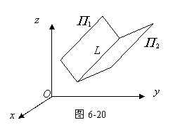

通过空间一直线L的平面有无限多个，只要在这无限多个平面中任意选取两个，将它们的方程联立起来，所得的方程组就表示空间直线L.

http://61.139.105.132/gdsx/dzja/6/5.files/image020.gif

1. 空间直线的对称式方程（点向式方程）与参数方程



由上图，方向向量**s**=(m, n, p)，直线L上一点M0=(x0, y0, z0)，两向量对应坐标成比例，可得

s

直线的任一方向向量**s**的坐标m n和p叫做这直线的一组方向数，而向量**s**的方向余弦叫做该直线的方向余弦。

**方向余弦**是指在解析几何里，一个向量的三个**方向余弦**分别是这向量与三个坐标轴之间的角度的**余弦**。 两个向量之间的**方向余弦**指的是这两个向量之间的角度的**余弦**

由

可得 

1. 两直线的夹角

两直线夹角应是锐角或直角。由余弦公式可得：



1. 直接与平面的夹角



要求，需要知道直线的方向向量**s**=(m, n, p)和直线在平面的投影，而因为平面的投影不好求，所以换成平面的法线向量**n**=(A, B, C)来间接代替，因为sin=cos(/2 -)，按两向量的夹角余弦公式，有：



直线与平面垂直，相当于方向向量与法线向量平行：

A/m = B/n = C/p

直线与平面平行，相当于方向向量与法线向量垂直：

Am + Bn +Cp = 0

## 第五节：曲面及其方程

待总结

## 第六节：空间曲线及其方程

待总结

# 第九章：多元函数微分法及其应用

## 第一节 多元函数的基本概念

1. 平面点集